http://www.kalamata.gr/enimerosi/ekdhloseis/4103-i-antigoni-tou-sofokli-apo-to-luna-theater-tis-mosxas.html

Αρχική Ενημέρωση Εκδηλώσεις Η «Αντιγόνη» του Σοφοκλή από το Luna Theater της Μόσχας

Η «Αντιγόνη» του Σοφοκλή από το Luna Theater της Μόσχας
στις 29 Ιουλίου 2014.
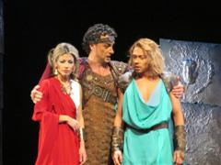
Την «Αντιγόνη» του Σοφοκλή θα παρουσιάσει στην Καλαμάτα το Luna Theater της Μόσχας, μιαν παράσταση που απέσπασε τρία βραβεία στο Φεστιβάλ Εθνικών Θεάτρων στη Μόσχα.
Η «Αντιγόνη» θα παρουσιασθεί στην Καλαμάτα με ελληνικούς υπέρτιτλους, το Σάββατο 2 Αυγούστου και ώρα 21.30, στο αμφιθέατρο του Κάστρου. Η παράσταση είναι παραγωγή του Κέντρου Ελληνικού Πολιτισμού (Μόσχα,www.hecucenter.ru) και στην Ελλάδα θα παρουσιασθεί σε συνεργασία με το θέατρο ΑΡΓΩ και την LPart, περιλαμβάνεται δε στο πρόγραμμα του Πολιτιστικού Καλοκαιριού 2014 του Δήμου Καλαμάτας. Διεύθυνση παραγωγής: Λευτέρης Πλασκοβίτης.

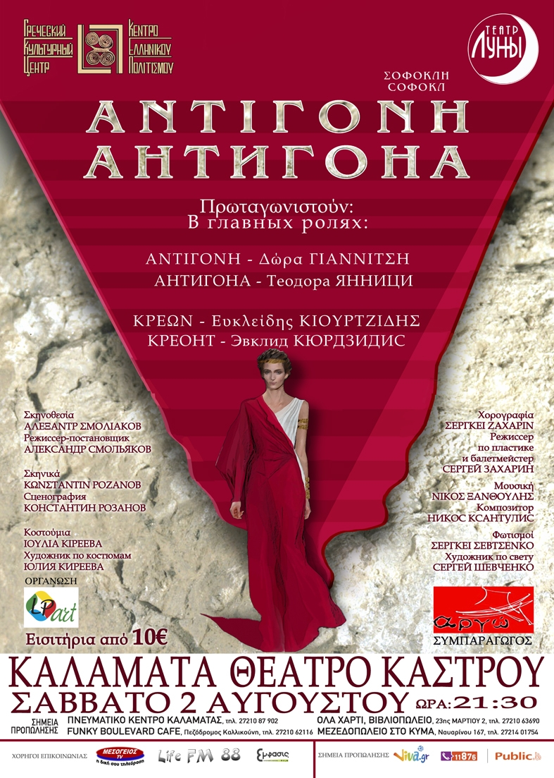

ΣΥΝΤΕΛΕΣΤΕΣ

Μετάφραση: Φαντέι Ζελίνσκι
Σκηνοθεσία: Αλεξάντρ Σμολιακόβ
Σκηνικά-Κοστούμια: Ιουλία Κιρέεβα
Μουσική: Νίκος Ξανθούλης
Χορογραφία: Σεργκέι Ζαχάριν
Φωτισμοί: Σεργκέι Σεβτσένκο
Καλλιτεχνικός διευθυντής: Σεργκέι Προχάνοβ

ΔΙΑΝΟΜΗ
Αντιγόνη: Δώρα Γιαννίτση
Κρέων: Ευκλείδης Κιουρτζίδης
Ισμήνη: Ναντέζντα Λουτσκάγια
Σκιά της Αντιγόνης: Αναστασία Μπορίσοβα
Αίμων: Αλεξέι Λοσίχιν
Άγγελος: Ντμίτριι Βορόνιν
Φύλακας Τειρεσίας: Αρτούρ Ποχόντνια

Τιμές εισιτηρίων: Προπώληση 10 € - Ταμείο 12 €.

Προπώληση εισιτηρίων σε διάφορα καταστήματα και στο Δημοτικό Πνευματικό Κέντρο Καλαμάτας, καθημερινά 10.00 – 13.00 και 18.00 – 21.00. Το Σάββατο, η προπώληση εισιτηρίων θα γίνεται στο Πνευματικό Κέντρο το πρωί και το απόγευμα εισιτήρια θα διατίθενται στο Κάστρο.

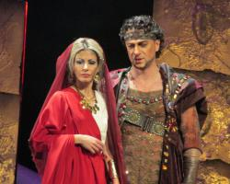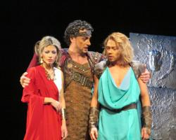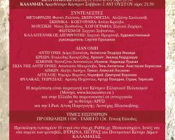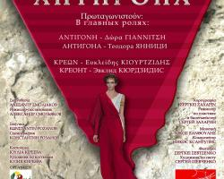

Αξιότιμε κύριε Κοντοθανάση,

Σας ευχαριστώ από καρδιάς για τη στήριξή σας.

Καλή αντάμωση στην όμορφη Καλαμάτα.

με εκτίμηση και φιλικούς χαιρετισμούς,
Δώρα Γιαννίτση

30.07.2014, 10:45, "ΚΩΣΤΑΣ ΚΟΝΤΟΘΑΝΑΣΗΣ" <kkontothanasis@gmail.com>:
Κυρία Γιαννίτση, σας κοινοποιώ σύνδεσμο μέσω του οποίου μπορείτε να δείτε την ανάρτηση στην ιστοσελίδα του Δήμου Καλαμάτας για την παράσταση της Αντιγόνης: http://www.kalamata.gr/enimerosi/ekdhloseis/4103-i-antigoni-tou-sofokli-apo-to-luna-theater-tis-mosxas.html
Με το καλό να χαρούμε την "Αντιγόνη" στην Καλαμάτα, μετά από πετυχημένες παραστάσεις στην Αθήνα!

Κώστας Κοντοθανάσης
Γραφείο Επικοινωνίας, Δημοσίων Σχέσεων και Εθιμοτυπίας Δήμου Καλαμάτας
Τηλ. 27213 60706, 697 2107030

